BTS MANAGEMENT OPÉRATIONNEL DE LA SÉCURITÉ

CONTEXTE PROFESSIONNEL DE RÉFÉRENCE

Épreuve E52 - Gestion de la relation client
Coefficient : 5

Session 2025

Matériel autorisé :
« L'usage de tout modèle de calculatrice, avec ou sans mode examen, est autorisé. »



GADELLY Security
Société en sécurité-sûreté

Dès que le sujet vous est remis, assurez-vous qu’il est complet.
Le sujet se compose de 46 pages, numérotées de 1 à 46
Aucun autre document n’est autorisé.

SOMMAIRE

Présentation de la société GADELLY Security p. 3 à 6

Présentation du client service culturel de Chalon-sur-Saône p. 7 à 8

Annexe 1 : Grille des rémunérations branche prévention sécurité p. 9 à 10

Annexe 2 : Extraits de textes réglementaires p. 11 à 12

Annexe 3 : Charges d’exploitation p. 12

Annexe 4 : Coûts divers p. 13

Annexe 5 : Tarification client p. 14

Annexe 6 : Contrat de sous-traitance p. 14 à 17

Annexe 7 : Fiche technique salle Marcel Sembat p. 18 à 22

Annexe 8 : Avis d’appel à la concurrence 2023 p. 23 à 25

Annexe 9 : Extrait du cahier des charges de la prestation de sécurité du festival p. 26 à 30

Annexe 10 : Extrait du mémoire technique de la prestation de sécurité-gardiennage p. 31 à 38

Annexe 11 : Exemple de note de service diffusée lors du festival 2023 p. 39

Annexe 12 : Compte de résultat 2022 GADELLY Security p. 40

Annexe 13 : Compte de résultat 2021 GADELLY Security p. 41

Annexe 14 : Plaquette de présentation GADELLY Security (Extrait) p. 42

Annexe 15 : Chiffres clés de la relation client p. 43 à 45

Annexe 16 : Extrait du plan de communication commerciale p. 46

Présentation de la société GADELLY Security

GADELLY Security est une entreprise localisée à Sennecey-le-Grand (71). Créée en 2020, elle est spécialisée dans les domaines de la sécurité-sûreté, à savoir :

- AUDIT ET CONSEIL
- PRESTATION DE SÉCURITÉ-SÛRETÉ
- FORMATION

Elle répond aux besoins des professionnels dans la réalisation de leurs évènements, la protection de leurs sites, etc.

Le chiffre d’affaires :
Sur l’année 2020, elle réalise un chiffre d’affaires de 295 850 euros.
En 2022, elle réalise un chiffre d’affaires de 656 000 euros dont 71 % sur la région Bourgogne.

Les renseignements juridiques :
Société par actions simplifiées, immatriculée sous le SIREN 801 092 020 et
SIRET 801 092 020 25618

Siège social : 105 rue Anatole France 71240 SENNECEY-LE-GRAND.
Code NAF / APE : 8010Z (activités de sécurité privée).
Le label et l’agrément :
La société est titulaire de la certification MASE (Manuel d’Amélioration Sécurité des Entreprises).
La société et son dirigeant sont agréés auprès du CNAPS (Conseil National des Activités Privées de Sécurité). Numéro d’agrément : AUT - 071-2118-01-03-45542516598.

Notre engagement environnemental :
Le respect de l’environnement est présent tout au long des activités (choix des véhicules à faible émission de CO2, recyclage des cartouches, politique écoresponsable…)
Les collaborateurs sont sensibilisés à la politique environnementale mise en place sur les différents évènements, ils respectent et appliquent les consignes en matière de préservation de l’environnement (tri des déchets, éclairage, réduction du nombre d’impression).

Les références :
Festival Chalon en fête - Meetings politiques - Les roulottes enchantées – Amorex Product Bresse Assurances - La fête de la musique- Élan Chalon (Basket)…

En complément, la société GADELLY Security intervient de façon régulière sur la sécurisation des lieux de spectacles à Chalon-sur-Saône : Espace des Arts, salle Marcel SEMBAT ainsi que le parc des Expositions.

Le secteur d’intervention privilégié : La Bourgogne-Franche-Comté

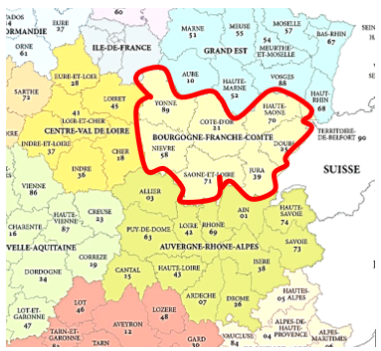

GADELLY Security se situe à 1 heure au sud de DIJON et 1 h 15 au nord de LYON.
Son secteur d’intervention géographique est principalement en Bourgogne-Franche-Comté et en Auvergne-Rhône-Alpes.

Les activités :
Répartition de notre activité sur des manifestations à caractère sportif, récréatif, culturel ou économique

La structure de direction au 1er janvier 2023 :

Léa MATZ
lmatz@gadelly.fr

La composition de l’équipe du secteur Bourgogne-Franche-Comté :

Équipe Bourgogne Franche-Comté | Nbre | Carte prof.  surveillance et gardiennage | Carte prof. agent cynophile | Carte prof.  SGE | SSIAP1 | SSIAP2 | SSIAP3
Responsables d’exploitation | 2 | 2 |  |  |  |  | 2
Responsables de site | 19 | 15 |  |  |  |  | 7
Chefs de poste et/ou d’équipe | 55 | 44 |  |  | 20 | 15
Agents de sécurité | 132 | 108 | 11 | 5 | 88

Matériel spécifique :

La société GADELLY Security est dotée d’un poste de commandement mobile. Le véhicule se compose d’une station directrice et d’une antenne relais. Doté d’un système de vidéoprotection, il représente un véritable centre opérationnel.

Son gabarit extérieur, lui permet de circuler en centre-ville et d’accéder à tous les types de parkings extérieurs.

Avec sa motorisation hybride et son classement « Crit’Air 1», il est utilisable en tous lieux tout le temps en toutes circonstances et respecte notre démarche environnementale.

Entreprise partenaire :

En cas de surcharge temporaire d’activité et/ou de prestations spécifiques, la société a recours à TOUTSECUR, partenaire privilégié, dans le cadre d’un contrat de sous-traitance.

Présentation du client : le service culturel de la ville de Chalon-sur-Saône

Le service culturel de la ville de Chalon-sur Saône a pour mission de proposer des activités culturelles.
Il est dirigé par Isabelle LANGLOIS, responsable culturelle.
Le service est composé de plusieurs divisions :
- Animation du patrimoine,
- Bibliothèque,
- Conservatoire de musique,
- Musées,
- Arts de la rue, soutenus par le CNAREP (Centre national d’Art de la Rue et de l’Espace Public),
Par ailleurs, il bénéficie d’un service technique dirigé par un régisseur référent Jérôme CHAPUIS.

CALENDRIER DES ÉVÈNEMENTS MAJEURS DE LA DIVISION ARTS DE LA RUE
- Manifestations mobilisant la salle Sembat.

De septembre à mai, la salle Marcel Sembat, lieu de vie culturelle, dédié à la création artistique contemporaine en espaces publics, accueille de nombreux spectacles. C'est un établissement recevant du public (ERP) de 2e catégorie de type L, N.
L’entreprise GADELLY Security sécurise régulièrement la salle Marcel SEMBAT.

- Festival « Chalon en fête ».

Tous les ans, lors de la 3ème semaine de juillet, le service culturel organise le festival « Chalon en fête », rendez-vous incontournable et historique des arts de la rue. Fanfares, compagnies d’art de la rue, concerts, c’est un subtil mélange d’artistes talentueux. Chaque année, ce sont près de 150 compagnies françaises et internationales qui s’emparent de Chalon-sur-Saône. Durant 5 jours, Chalon-sur-Saône se transforme en une scène urbaine monumentale accueillant 200 000 spectateurs, pour un moment de culture(s) partagée(s), festif et intense.
C’est une vitrine pour les 150 compagnies accueillies et un rendez-vous majeur de la profession (près de 1 000 professionnels accueillis chaque année).

Principalement situés dans les rues de Chalon, certains spectacles se déroulent dans la salle Sembat.

La sécurisation de l’évènement relève d’un appel d’offres de marché public remporté par la société GADELLY Security en 2023. Elle se poursuit pour 2024.

Zone d’activité du festival Chalon en fête

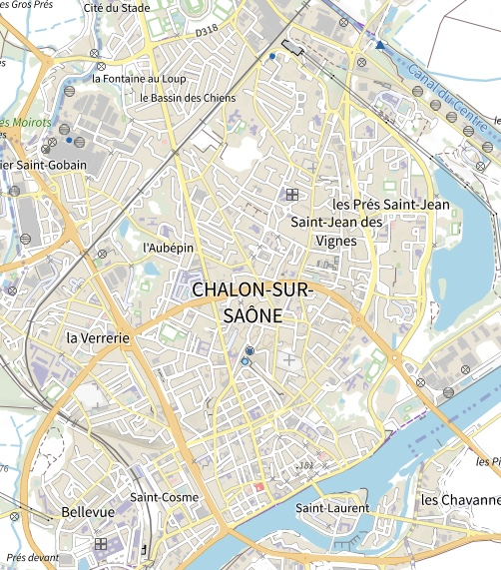
N

ANNEXE 1 : grille des RÉMUNÉRATIONS BRANCHE PRÉVENTION SÉCURITÉ

Convention collective nationale des entreprises de prévention et de sécurité du 15 février 1985. Étendue par arrêté du
25 juillet 1985 (JO du 30 juillet 1985) : Accord du 19 septembre 2022 relatif aux revalorisations salariales

Grille de salaires applicable à la date d'entrée en vigueur (En euros.)
Catégorie professionnelle | Coefficient | Base mensuelle 151,67 heures
Catégorie professionnelle | Coefficient | Minima conventionnels  au 1er janvier 2022 | Minima conventionnels  à date d'entrée en vigueur
I. Agent d'exploitation, employé, administratif et technicien
Niveau 1
Échelon 1
Échelon 2
Niveau 2
Échelon 1
Échelon 2 | 120 | 1 573,17 | 1 691,16
Niveau 3
Échelon 1 | 130 | 1 593,79 | 1 713,32
Échelon 2 | 140 | 1 641,59 | 1 764,71
Échelon 3 | 150 | 1 703,00 | 1 830,73
Niveau 4
Échelon 1 | 160 | 1 797,17 | 1 931,96
Échelon 2 | 175 | 1 943,27 | 2 089,02
Échelon 3 | 190 | 2 089,42 | 2 246,13
Niveau 5
Échelon 1 | 210 | 2 284,77 | 2 456,13
Échelon 2 | 230 | 2 479,66 | 2 665,63
Échelon 3 | 250 | 2 674,57 | 2 875,16
II. Agents de maîtrise
Niveau 1
Échelon 1 | 150 | 1 865,82 | 2 005,76
Échelon 2 | 160 | 1 968,93 | 2 116,60
Échelon 3 | 170 | 2 071,79 | 2 227,17
Niveau 2
Échelon 1 | 185 | 2 226,58 | 2 393,57
Échelon 2 | 200 | 2 380,99 | 2 559,56
Échelon 3 | 215 | 2 535,44 | 2 725,60
Niveau 3
Échelon 1 | 235 | 2 741,48 | 2 947,09
Échelon 2 | 255 | 2 947,49 | 3 168,55
Échelon 3 | 275 | 3 153,52 | 3 390,03
III. Ingénieurs et cadres
Position I | 300 | 2 478,92 | 2 664,84
Position II – A | 400 | 3 137,10 | 3 372,38
Position II – B | 470 | 3 597,47 | 3 867,28
Position III – A | 530 | 3 992,41 | 4 291,84
Position III – B | 620 | 4 584,55 | 4 928,39
Position III – C | 800 | 5 769,15 | 6 201,84

Pour information :
Catégories professionnelles | Coefficients
Agents d’exploitation  Niveau 2  Échelon 2  Agent de sécurité qualifié | 120
Niveau 3
Échelon 1  Agent de sécurité confirmé  Agent de sécurité magasin prévention vols  Agent de sécurité magasin vidéo | 130
Échelon 2  Agent de sécurité chef de poste  Agent de sécurité mobile  Agent de sécurité magasin arrière-caisse  Agent de sécurité filtrage  Agent de sécurité cynophile  Agent de sécurité incendie (SSIAP 1)  Agent de prévention et de protection  incendie industriel | 140
Agent de maîtrise  Niveau 2  Échelon 1  Chef d'équipe incendie (SSIAP 2) | 150
Niveau 3  Échelon 1  Chef de service incendie (SSIAP 3) | 235

Taux de charges patronales estimé à 27 % (en moyenne).

Estimateur cotisations URSSAF :

https://www.urssaf.fr/portail/home/utile-et-pratique/estimateur-de-cotisations.html?ut=estimateurs

ANNEXE 2 : EXTRAITS DE TEXTES RÉGLEMENTAIRES

- Extrait de la convention collective nationale des entreprises de prévention et de sécurité du 15 février 1985. Étendue par arrêté du 25 juillet 1985 (JO du 30 juillet 1985).
[…]
7.01. Travail les dimanches et jours fériés
En raison du caractère spécifique de la sécurité et de la continuité de ses obligations, les parties reconnaissent la nécessité d'assurer un service de jour comme de nuit, quels que soient les jours de la semaine.
En conséquence, le fait pour un salarié d'être employé indistinctement soit de jour, soit de nuit, soit alternativement de nuit ou de jour constitue une modalité normale de l'exercice de sa fonction.
En cas de passage d'un service de nuit à un service de jour ou inversement, une interruption d'activité de 10 heures sera respectée.
Les repos hebdomadaires des salariés à temps plein sont organisés de façon à laisser 2 dimanches de repos par mois en moyenne sur une période de 3 mois, les dimanches étant accolés soit à un samedi, soit à un lundi de repos.
Les salariés qui travaillent les jours fériés légaux sont indemnisés dans les conditions fixées à l'article 9.05 des présentes clauses générales.
[…]
9.05. Rémunération des jours fériés
[…]
En raison de la nature de la profession, des salariés sont amenés à travailler pendant les jours fériés. Ils ont droit, en plus du salaire correspondant au travail effectué le jour férié, à une indemnité égale au montant de ce salaire. Cette indemnité peut être remplacée au choix du salarié par un temps de repos équivalent obligatoirement pris dans le mois suivant.
[…].

- Extrait de l’avenant du 25 septembre 2001 à la Convention collective nationale des entreprises de prévention et de sécurité relatif au travail de nuit.

Article 1er
1.1. Majorations de salaire
À compter du 1er janvier 2002, sous réserve des dispositions de l'article 4 ci-après, les heures de travail comprises entre 21 heures et 6 heures font l'objet d'une majoration de 10 % du taux horaire minimum conventionnel du salarié concerné.

1.2. Repos compensateur
Les parties conviennent de ne pas fixer de durée minimale hebdomadaire de travail de nuit pour accéder au droit au repos compensateur et en conséquence de l'attribuer dès la première heure de nuit.
Ce repos compensateur est d'une durée égale à 1 % par heure de travail comprise entre 21 heures et 6 heures. […]
Le repos compensateur ne peut être compensé par une indemnité, sauf résiliation du contrat de travail et en cas de reprise du personnel par transfert de contrat, le salarié concerné pouvant dans ce dernier cas prendre un repos équivalent sans solde dans l'entreprise entrante.
[…].

- Extrait de l’accord du 1er avril 2021 sur la durée minimale d’une période de travail.
[…]
7.13. Durée minimale d'une période de travail
Une période de travail, telle que définie ci-avant, ne peut être planifiée et rémunérée pour une durée inférieure à 4 heures. Le début de la période de travail doit correspondre au début de la première prise de service effective. Ces heures planifiées et rémunérées sont reconnues comme pleines et entières dans le cadre de la reprise conventionnelle du personnel.
[…].
Source : https://www.legifrance.gouv.fr/

ANNEXE 3 : Charges d’exploitation

Des éléments de coûts à prendre en compte :

Eléments de coûts | Montants HT
Abonnement téléphonique  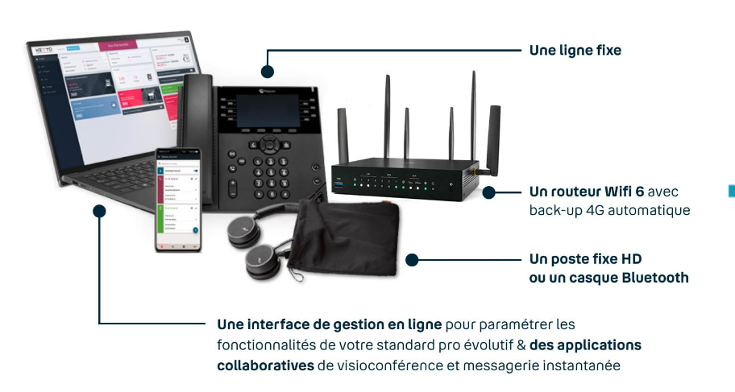 | 79,90 € par mois
Loyer pour les locaux 103 m² Sennecey-le-Grand | 850 € par mois
Location équipement informatique : ordinateur, tablette, scanner, photocopieur, logiciel : maintenance assurée sur 3 ans, remplacement immédiat en cas de panne, renouvellement fréquent du matériel dans le cadre d’une location longue durée | 49,90 € par mois
Fourgon PC 10 m³ équipé : location en fonction des besoins | Forfait  2 280 € pour 7 jours
2 Véhicules Diesel C3 Utilitaire : Location de longue durée | 230 € par mois
Carburant : selon le kilométrage
Personnel administratif : 1 secrétaire administrative et comptable | 1 800 € brut

Annexe 4 : cOÛTS DIVERS
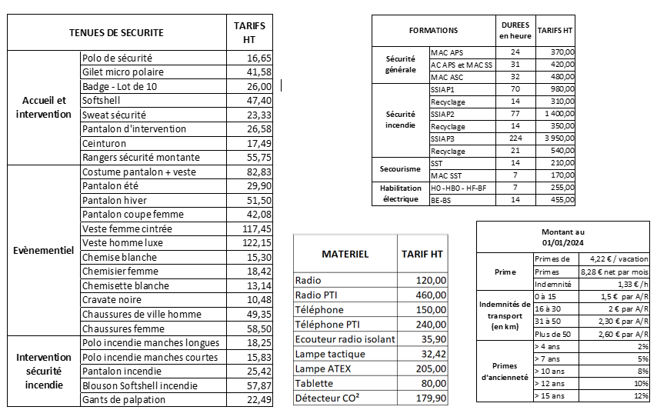

Tenues, matériels non liés au volume de l’activité donc considérés comme charges fixes.

Annexe 5 : tarification clients

GADELLY Security applique un taux de marge de 8,5 %.

Toutefois, des tarifs préférentiels pourront être appliqués compte tenu des critères suivants :
- la fidélité du client,
- la durée du contrat de prestation.

Les tarifs pourront être révisés en fonction de la modification d’une prestation.

Pour information, le Groupement des entreprises de sécurité (GES) propose un indice des coûts de revient qui mesure les évolutions du coût de la main-d’œuvre des agents de la sécurité privée. Lorsque le point d’indice est connu, il peut être utilisé comme un outil objectif dans les relations contractuelles entre prestataires et clients.

Source : Indice des coûts de revient de la sécurité privée - GES Sécurité Privée (ges-securite-privee.org)

Annexe 6 : CONTRAT DE SOUS-TRAITANCE
La société GADELLY Security, société par action simplifiée unipersonnelle au capital de
15 000 euros, ayant son siège social, 5 rue de Longvic à Sennecey-le-Grand (71240) - France, immatriculée au Registre du Commerce et des sociétés de Chalon-sur-Saône sous le numéro SIRET 801 092 020 25618 représentée par Sydney NAIBU. - Numéro d’agrément : AUT - 071-2118-01-03-45542516598
Ci-après désigné « le donneur d’ordre »
D’une part
Et
La Société TOUTSECUR, société à responsabilité limitée au capital de 8 000 euros,
située 13 rue de Lyon à Chalon-sur-Saône (71100) – France, immatriculée au Registre du Commerce et des sociétés de Chalon sur Saône sous le numéro SIRET 842080020 représenté par Pierre DURIE – Numéro d’agrément AUT-071-2118-02-08-20190672350
Ci-après dénommée « le prestataire »
D’autre part

ARTICLE 1 – Objet de la sous-traitance
Le présent contrat a pour objet de définir les conditions dans lesquelles le prestataire assurera les prestations de :
- Sûreté - Sécurité
- Coordination et recrutement d’équipes pour le client
Ces travaux seront réalisés sur la base des cahiers des charges délivrés par le client.

ARTICLE 2 – Obligations du prestataire
Le sous-traitant s’engage à disposer, pendant la durée du contrat, des ressources humaines, matérielles et techniques afin d’assurer l’exécution de la prestation dans le respect du niveau d’exigences attendues selon les règles de l’art et usages de la profession.
Le prestataire est responsable de la bonne exécution des prestations qui lui sont confiées. À ce titre, il en assure le contrôle et le suivi.
Le prestataire et le client se réunissent périodiquement dans le cadre de réunions de suivi de l’avancement des prestations, de sorte que chacune des parties soit informée de l’avancement des prestations par rapport au planning, ainsi que des éventuels problèmes rencontrés.
Le prestataire s’engage à :
- La saisie quotidienne sur l’outil de suivi d’activité du client, des heures travaillées et heures restantes sur chacun des travaux.
- La consultation et réponse quotidienne aux messages, notamment les e-mails de la boîte aux lettres du client.
- La consultation quotidienne des incidents au moyen de l’outil de tickets d’incident et fourniture d’un délai de correction.
Le prestataire s’engage à utiliser les outils de visioconférence pour les réunions et autres communications avec le client et s’engage à être joignable pendant les heures de travail.
Le prestataire s’engage à se conformer à l’ensemble des consignes et instructions qui pourront lui être communiquées.
Le prestataire s’engage à informer et conseiller le client, tant préalablement qu’au cours de l’exécution du présent accord, de tout élément susceptible d’améliorer l’exécution de la prestation ou d’en diminuer le coût.
Le prestataire fournira au client tous éléments et méthodes, et, de manière générale, toutes données, permettant au client de décider des options à opérer.
Le sous-traitant s’engage expressément à n’avoir recours sous aucun prétexte à des sociétés tierces dans l’exécution donnée par le donneur d’ordre.
Le sous-traitant garde l’autorité hiérarchique et disciplinaire sur son personnel et s’engage à respecter la règlementation applicable.
Le sous-traitant s’engage à fournir tout document justifiant de sa situation administrative faute de quoi, la non-présentation entrainerait la rupture immédiate du contrat de services.
Liste des documents exigibles : extrait Kbis, attestation CNAPS, attestation assurance valide, attestation de fournitures de déclaration sociale et paiement des cotisations et des contributions sociales (URSSAF).

ARTICLE 3 – Confidentialité
Le prestataire s’engage, tant en son nom personnel qu’au nom de ses collaborateurs, à garder secrètes les informations qui lui seront divulguées par le client pour les besoins de l’exécution des présentes, et ce tant pendant la durée du présent contrat qu’après son extinction, à prendre en compte, s’agissant de ses outils, produits, applications ou services, les principes de protection des données dès la conception et de protection des données par défaut.
Tous les documents « papier et informatique » du prestataire, concernant ce contrat, sont de la propriété du client.

ARTICLE 4 – Durée
Le présent contrat de sous-traitance est conclu pour une période allant de la date du 19 juillet 2023 au 23 juillet 2023. À l’échéance, la reconduction des modalités de réalisation du contrat entre les parties devra être expressément exprimée.

ARTICLE 5 – Prix
En contrepartie des prestations fournies, le prestataire percevra une rémunération calculée à partir des déclarations horaires du prestataire, validée par le client sur la base du bordereau des prix unitaires suivants :
Tarifs horaires HT

ARTICLE 6 – Cahiers des charges
Le prestataire s’engage à respecter dans son intégralité le cahier des charges, et notamment à se conformer rigoureusement aux spécifications, instructions et recommandations figurant dans celui-ci.
Le client aura la faculté d’apporter aux cahiers des charges, pendant toute la durée du présent contrat toute modification que le client jugera utile. Dans ce cas, le prestataire devra appliquer les modifications dans les plus brefs délais.
Dans l’hypothèse où ces modifications entraîneraient des modifications du prix de la prestation, le prestataire devra en aviser le client.

ARTICLE 7 – Sous-traitance
Le prestataire s’interdit de sous-traiter tout ou partie des opérations confiées par le client sauf accord préalable et écrit du client. L’octroi de cet accord, le cas échéant, n’exonérera nullement le prestataire des obligations contractées à l’égard du client.
Dans ce cas, le prestataire sera seul et intégralement responsable, sans bénéfice de division et/ou de discussion, des opérations que le prestataire aura confiées à ses propres sous-traitants.
Le prestataire s’interdit toute cession partielle ou totale à un tiers de ses droits et obligations découlant du présent contrat ainsi que toute transmission u transfert dudit contrat sans l’accord préalable et écrit du client.
En revanche, le client sera libre de procéder à toute cession ou transfert, total ou partiel, de ses droits et obligations au titre du présent contrat.

ARTICLE 8 – Règlement des prestations
Le paiement des prestations sera effectué sur la base des heures déclarées par le prestataire au moyen du logiciel de suivi d’activité et validées par le client. (COMETE).
Le paiement des prestations sera effectué à 30 jours, par virement, en euros.

ARTICLE 9 – Règlement des litiges
Tout différend entre les parties relatif à l’existence, la validité, l’interprétation, l’exécution et la résiliation du présent contrat (ou de l’une quelconque de ses clauses), que les parties ne pourraient résoudre entre elles à l’amiable, sera soumis à la juridiction des tribunaux compétents de Chalon-sur-Saône, soumis au droit français.

ARTICLE 10 – Modification du contrat
Toute modification du présent contrat cadre devra faire l’objet d’un avenant écrit et signé par les représentants des deux parties. Toute décision prise unilatéralement ou dans le cadre d’un compte rendu de réunion devra être reprise par avenant afin d’être opposable.
À Sennecey-le-Grand, le 3 février 2023

Le client Le prestataire
GADELLY SECURITY
SN
GADELLY Security TOUTSECUR


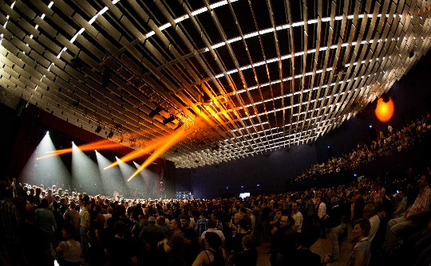
Annexe 7 : fiche technique salle marcel SEMBAT

FICHE TECHNIQUE
Adresse
1 Place Mathias
71100 CHALON-SUR-SAÔNE
Téléphone : 03.85.34.70.57
Régisseur général : regisseur@chalonsursaone.fr
La Salle Marcel SEMBAT est une salle municipale d’une capacité de 1 339 places maximum, ERP de 2e catégorie de type L, N.

Configuration :

Grande salle
La Grande salle est disposée sur 2 niveaux :
Niveau 0 (parterre)
- Surface de 483,24 m² (hors espace scénique)
- 1 139 personnes debout au maximum (incluant le personnel et les artistes)
- Accès depuis le hall grâce à 4 portes
Niveau 1 (gradins)
- 200 places assises
- Pas d’ascenseur, accès par l’escalier depuis le hall d’entrée
Pour les concerts « assis au gradin et debout en salle », une plate-forme pour personne à mobilité réduite (PMR) est installée. Une place est réservée pour un accompagnateur à proximité de chaque place PMR.

Loges des artistes
- 1 loge pour recevoir 12 personnes
- 4 loges pouvant recevoir 3 personnes
- 1 loge pouvant recevoir 4 personnes / Bureau de production

Stationnement
Parking arrière-scène
- Emplacement pour bus et tour-bus
- Emplacement pour semi-remorques
- Emplacement pour véhicules légers
Le code d’entrée du parking est fourni au préalable par le régisseur général de la salle.

Accès camion
Quai de déchargement avec accès direct à la scène

Petite salle
En plus de la Grande salle, la salle Marcel SEMBAT permet de disposer de la Petite salle, pour tout type de manifestation.
La Petite salle d’une surface de 220 m² peut accueillir 208 personnes debout et 150 personnes assises. Cependant sa capacité peut être revue à la baisse en cas d’utilisation simultanée de la Petite et de la Grande salle car l’effectif dans le bâtiment ne doit pas dépasser 1 339 personnes, personnel compris.
La Petite salle est équipée d’un bar avec accès PMR et d’une cuisine communiquant entre la Petite et la Grande salle.

Règlement – Consignes de sécurité
Le hall d’entrée et le déambulatoire de la Grande salle sont réservés à la circulation du public. Aucun élément de décoration ou dispositif quelconque ne pourra y être installé sans l’accord préalable du régisseur général.

L’utilisation du gaz est strictement interdite. Seuls sont tolérés les appareils de cuisson électriques et servant uniquement la mise en température des aliments. La cuisson des aliments est totalement interdite.

Le dispositif sécurité implique alors la présence d’un chef d’équipe sécurité incendie et de deux agents de sécurité incendie dévolus exclusivement à la mission incendie.
Afin de renforcer la sécurité, 8 agents de sécurité assurent le filtrage et la sécurisation de la salle pendant les spectacles. Selon l’évènement, un agent cynophile peut assurer la sécurité des abords extérieurs et du parking.

Adresses et numéros utiles

Les services d’urgence

Sapeurs Pompiers | 18
Police | 17
SAMU | 15
Police municipale | 03.85.21.37.65
EDF Électricité Secours | 0.810.444.021
CHU / Chalon-sur-Saône | 03.85.44.25.37

Les service divers

Ville de Chalon-sur-Saône (standard / mairie) | 03.85.16.12.05
Service culturel | 03.85.14.15.52
Astreinte (du lundi au vendredi : 8 h-18 h) | 0800.71.10.23
Astreinte (18 h-8 h week-end et jours fériés) | 06.57.01.85.82

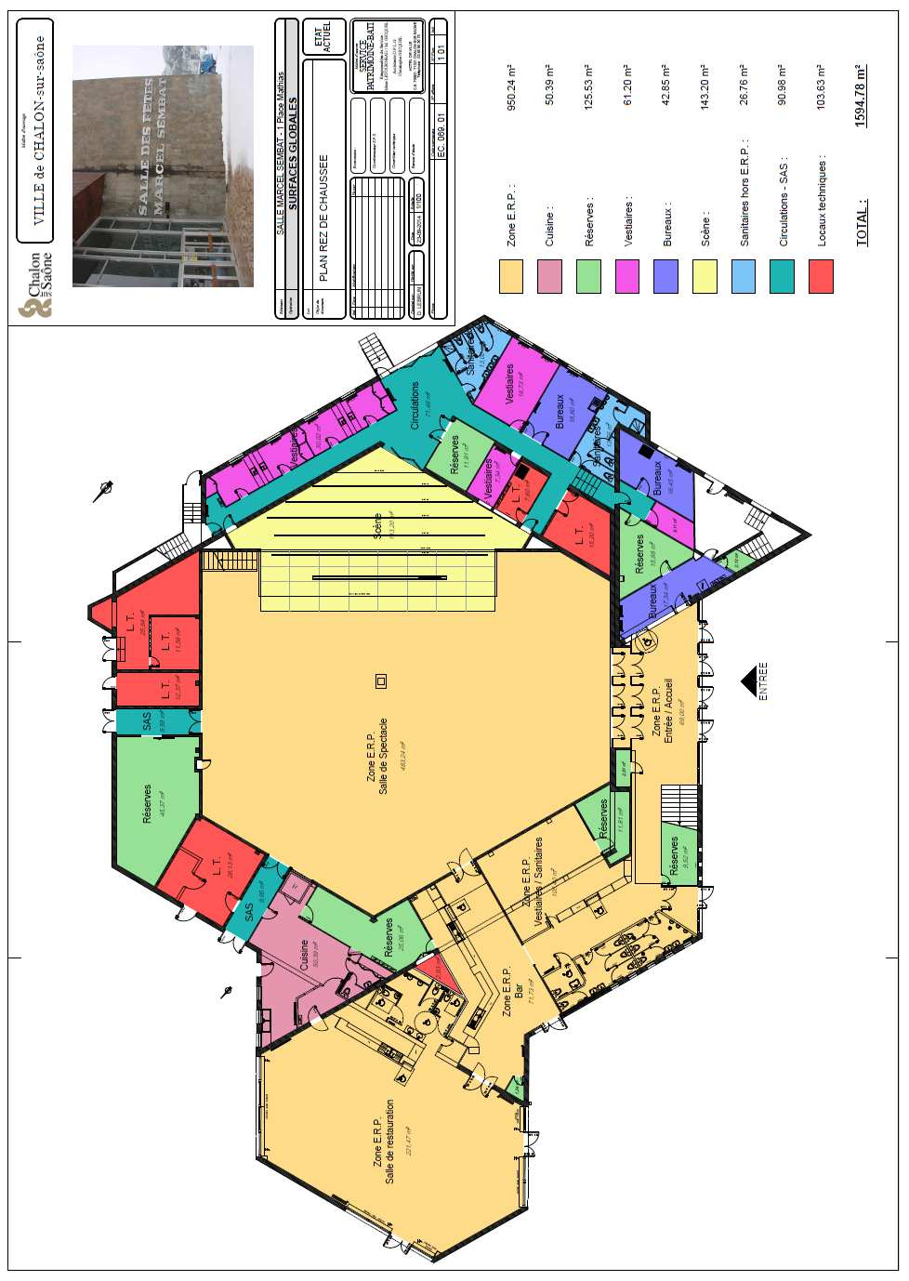

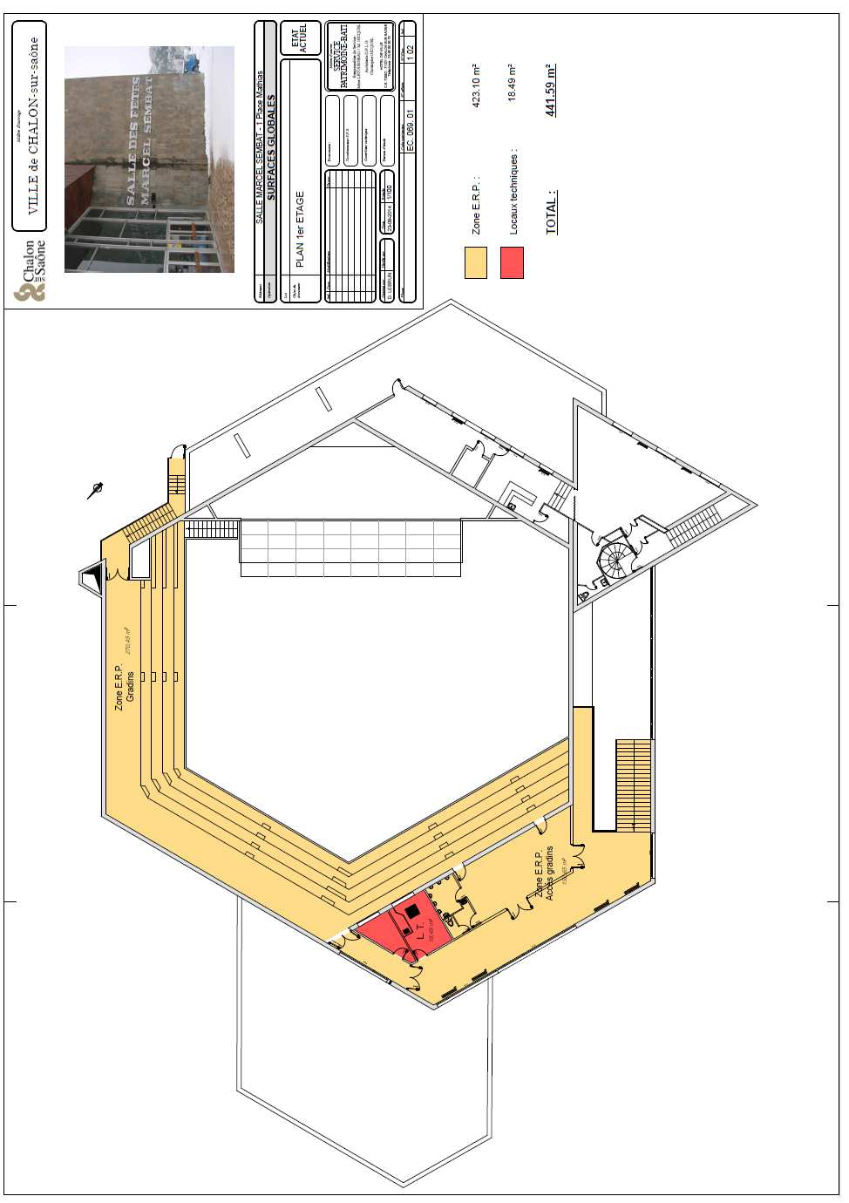
Accès à la salle Marcel SEMBAT

Information :
La zone arrière de la salle étant fermée et sécurisée, l’ouverture des portails (accès PL/VL) se fait uniquement par digicode. Le code vous permettant l’accès vous sera envoyé par mail quelques jours avant votre arrivée.

Nombre de places de stationnement : 15 VL (dont une place PMR et 6 réservées au personnel de la salle) - 1 PL - 1 Bus

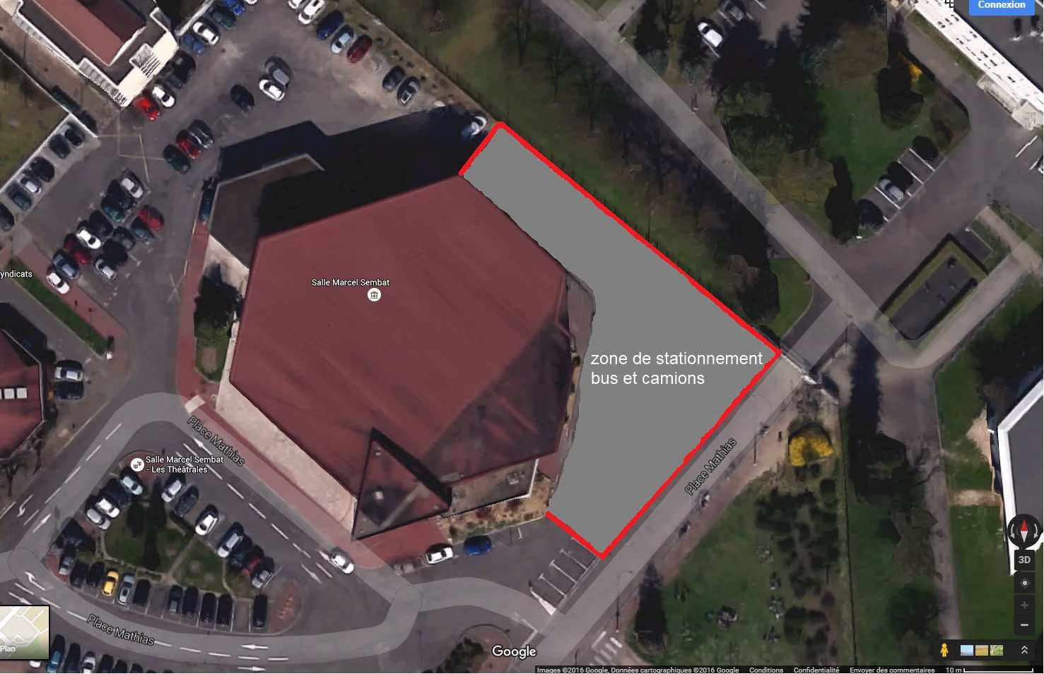
Accès bus et camion
Annexe 8 : Avis d’APPEL À LA CONCURRENCE 2023

Parution 24 janvier 2023 – Clôture 15 février 2023
Avis d'appel public à la concurrence
Département(s) de publication : 71
Annonce N 19-12504
Services

Nom et adresse officiels de l'organisme acheteur : Division Arts de la rue, service culturel de Chalon-sur-Saône.
Correspondant : service Commande Publique, régie Autonome Personnalisée de la Division Arts de la Rue de Chalon-Sur-Saône CS 70092 71321 Chalon-sur-Saône, tél. : (+33)3-85-90-51-75, courriel : service.marches@chalonsursaone.fr.
Adresse internet du profil d'acheteur : https://marches.e-bourgogne.fr .
Le pouvoir adjudicateur n'agit pas pour le compte d'autres pouvoirs adjudicateurs.
Principale(s) Activité(s) du pouvoir adjudicateur : Loisirs, culture et religion.

Objet du marché : prestation de gardiennage et sécurité pour le festival «Chalon en fête».
Catégorie de services : 23.
CPV - Objet principal : 79713000
Objets supplémentaires : 79710000.
Lieu d'exécution :
Code NUTS : FRC13.

L'avis implique l'établissement d'un accord-cadre. Accord-cadre avec un seul opérateur.
Durée de l'accord-cadre : 33 mois.
Valeur maximum estimée (H.T.) : 207 000 euros.
Fréquence et valeur des marchés à attribuer : - Montant minimum/an : sans- montant maximum/an : 69 000,00 euros (H.T.).

Caractéristiques principales :
prestation gardiennage et sécurité pour le festival «Chalon en fête»
Accord-Cadre mono-attributaire
Le marché s'exécutera à compter de sa date de notification et jusqu'au 31/12/2023, renouvelable deux fois un an, par reconduction tacite.
En cas de non reconduction, la collectivité enverra un courrier en recommandé avec accusé de réception, au minimum 3 mois avant la date d'échéance du contrat.
La 36e édition du festival « Chalon en fête » se déroulera du 19 au 23 juillet 2023.
Les dates du festival 2024 et 2025 seront communiquées ultérieurement, mais les périodes d'exécution restent les mêmes (fin juillet)
Quantités (fournitures et services), nature et étendue (travaux) : - Montant minimum/an : sans - montant maximum/an : 69 000,00 euros (H.T.).
Nombre de reconductions éventuelles : 2.
Calendrier des marchés ultérieurs en cas de marchés reconductibles : janvier
Refus des variantes.
Prestations divisées en lots : non.

Durée du marché ou délai d'exécution : 9 mois à compter de la notification du marché.
Modalités essentielles de financement et de paiement et/ou références aux textes qui les réglementent : paiement sur fonds propres.
Il sera fait application du délai maximum fixé par la voie réglementaire au jour de la présentation de la demande d'acompte au Maître d'ouvrage.
Le règlement des dépenses se fera par mandat administratif suivi d'un virement.
Forme juridique que devra revêtir le groupement d'opérateurs économiques attributaire du marché : candidat individuel ou groupement.
Langues pouvant être utilisées dans l'offre ou la candidature : français.
Unité monétaire utilisée, l'euro.

Conditions de participation :
Situation juridique - références requises :
1. Lettre de candidature (Dc1) et Déclaration du candidat (Dc2) Ou attestation MPS ou DUME (Document unique de marché européen)
2. Accompagnés de pièces justificatives, notamment un justificatif prouvant l'habilitation de la personne physique à engager le candidat
3. Si la situation du candidat le justifie, la copie du ou des jugements prononçant le redressement judiciaire et du ou des jugements prévoyant la mise en place d'un plan de redressement de l'entreprise. Capacité économique et financière - références requises : chiffre d'affaires des 3 dernières années, Référence professionnelle et capacité technique - références requises :
4. Liste des moyens humains et matériels du candidat
5. Liste des références inférieures à 3 ans portant sur des prestations similaires : le candidat privilégiera des références de type " festival ". Pour chacune des références citées devront figurer les renseignements suivants : volume horaire ou tout élément permettant de juger du volume de la prestation fournie, descriptif de la prestation effectuée, montant, date, destinataire (public ou privé)
6. Attestations d'assurance responsabilité civile en cours portant autorisation de fonctionnement d'une société de sécurité privée
7. Copie de la décision du Centre National des Activités Privées de Sécurité (CNAPS) portant agrément de dirigeant d'une société de sécurité privée
8. Copie de la décision CNAPS portant autorisation de fonctionnement d'une société de sécurité privée
9. Attestation sur l'honneur concernant le respect du décret no2009-137 du 09 février 2009 relative à l'autorisation provisoire des salariés participants aux activités privées de sécurité définies à l'article 1 de la loi no83-629 du 12 juillet 1983.
La transmission et la vérification des documents de candidatures peut être effectuée par le dispositif Marché public simplifié sur présentation du numéro de SIRET : OUI
Critères d'attribution :
Offre économiquement la plus avantageuse appréciée en fonction des critères énoncés dans le cahier des charges (règlement de la consultation, lettre d'invitation ou document descriptif).
Type de procédure : procédure adaptée.
Date limite de réception des offres : 15 février 2023, à 17 heures.
Autres renseignements :
Numéro de référence attribué au marché par le pouvoir adjudicateur / l'entité adjudicatrice : 19MR01.
Renseignements complémentaires : le dossier de consultation est téléchargeable sur la plateforme e-bourgogne (profil d'acheteur du pouvoir adjudicateur) sous la référence ci-dessus. Les candidats remettront leurs offres obligatoirement par voie électronique (sur https://marches.e-bourgogne.fr, en utilisant ou non le dispositif marché public simplifié (MPS), conformément au règlement de consultation.
Ce marché est conforme au dispositif d'expérimentation MPS, et permet aux entreprises de candidater sur la base de leur seul numéro de SIRET. Dans ce cas, le mode de transmission des éléments de la candidature et de l'offre est dématérialisé. La réponse électronique est indispensable mais aucune signature n'est exigée (la signature sera dans ce cas demandée à postériori à la seule entreprise retenue).
Voir les détails dans le règlement de la consultation.
Date d'envoi du présent avis à la publication : 24 janvier 2023.
Instance chargée des procédures de recours : Tribunal Administratif 22 rue d'Assas B.P. 61616 21016 Dijon Cedex, tél. : (+33) 3-80-73-91-00, courriel : greffe.ta-dijon@juradm.fr adresse internet : http://sagace.juradm.fr .
Précisions concernant le(s) délai(s) d'introduction des recours : conformément aux articles L. 551-1 et L. 551-13 du code de justice administrative et au recours Conseil d'état "Tarn et Garonne" 358-994 du 04/04/2014
.
Mots descripteurs
Gardiennage
Surveillance
Classe d'Activité
Classe | Description de la classe d'activité
79 710000 | Services de sécurité
79 713000 | Services de gardiennage

Annexe 9 : extrait du CAHIER DES CHARGES DE LA PRESTATION DE SÉCURITÉ DU FESTIVAL « Chalon en fÊte »

LES GÉNÉRALITÉS
Le présent cahier des charges est relatif à la prestation de sécurité globale comprenant la prévention, la détection, l’intervention, le contrôle, la sécurité incendie et le secours à personne.
Le prestataire contribue de manière importante à la sécurité et à la sûreté y compris en cas de gestion de crise.
La politique de la ville comprend 3 engagements que le prestataire doit prendre en compte dans sa proposition d’offre et respecter durant ses prestations.
- Assurer la sécurité des personnes et des biens.
- Contribuer à la sûreté opérationnelle et à la sécurité incendie.
- Participer à la tranquillité publique.
- Préserver l’environnement.

LA DÉFINITION DES PRESTATIONS
Cartographie du périmètre avec schématisation des points d’accès contrôlés par GADELLY Security
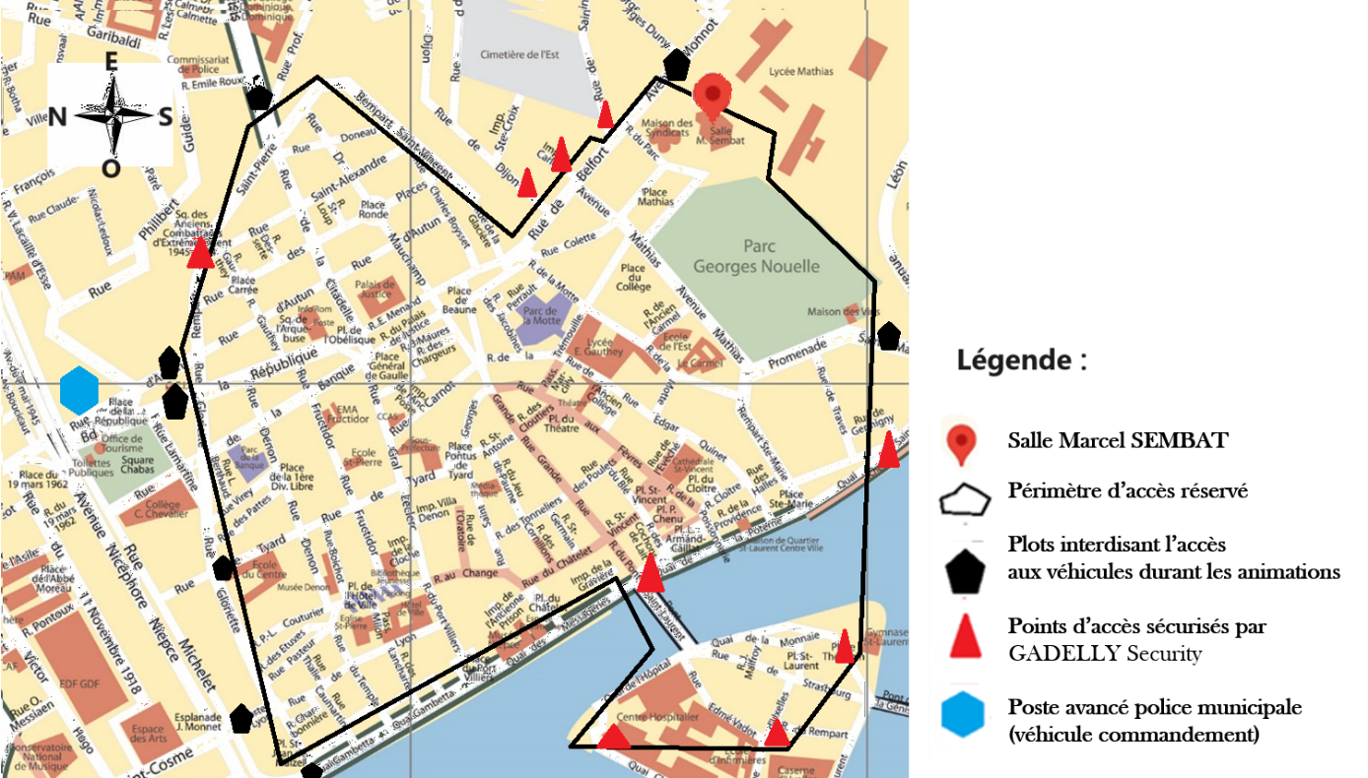

L’ACCUEIL
Le prestataire doit réserver aux visiteurs, aux artistes et aux différents partenaires un accueil de qualité (politesse, courtoisie, faculté à renseigner en français et en anglais…). Il veille notamment à informer les visiteurs des règles de circulation et de sécurité en vigueur pendant l’évènement.
Le prestataire doit assurer les missions suivantes :
- Accueillir les visiteurs en limitant les temps d’attente.
- Gérer les accès au périmètre.
- Contrôler les autorisations.
- Présenter le protocole de sécurité pour les véhicules de livraison.
- Informer les visiteurs des règles de sécurité.
- Assister les services de police et de secours, le cas échéant.

LE CONTRÔLE D’ACCÈS
Le prestataire doit assurer les missions suivantes :
- Filtrer et contrôler les entrées et sorties des véhicules. (Enregistrer les identités, les immatriculations, le nom de la société et s’assurer de la véracité du motif).

- Contrôler visuellement le contenu des véhicules (systématique pour les véhicules utilitaires).
Les accès doivent rester fluides pour les véhicules souhaitant accéder sur le site.

L’ACCUEIL SÉCURITÉ
Le prestataire accueille les entreprises en charge de travaux et prestations. Il effectue un accueil sécurité de leurs personnels, s’assure de leurs bonnes connaissances des dispositions de sécurité en vigueur, met à jour la documentation de ces accueils et fait un suivi statistique journalier.

LA RONDE DE SÉCURITÉ
Le prestataire effectue une surveillance quotidienne et permanente pour détecter au plus tôt toute situation évènementielle dans le domaine de la sûreté et de la sécurité incendie.
- Encombrement des accès, circulation, stationnement, dégagement voies de secours.
- Accessibilité aux moyens de secours (véhicule pompiers, police…).
- État, fonctionnement et/ou viabilité des différents moyens de sécurité.
- Éloignement de toute matière combustible située à proximité de source de chaleur (table de cuisson, four, etc).
- Détection de fumées et/ou d'odeur suspecte (fuite de gaz…).
- Surveillance des personnes et des lieux.
- Assistance à personne en danger.
- Intervention sur délit flagrant.

Les parcours des rondes sont réalisés en co-construction avec les services de la mairie et sur proposition du prestataire.

LES INTERVENTIONS
Le prestataire met en place une équipe d’intervention pour répondre à tout événement nécessitant l’assistance rapide de moyens humains et matériels pour maîtriser une situation accidentelle. Ces interventions, de quelque nature que ce soit, ne sont pas prioritaires sur sa mission principale qu’est le contrôle d’accès.
Les interventions sont dirigées par le prestataire jusqu'à l'arrivée d'un responsable de police/pompier/SMUR ou du cadre d’astreinte de la mairie. Toutefois, le prestataire reste responsable du commandement de son équipe et de la technique opérationnelle mise en œuvre au cours de l'intervention.
Sous l'autorité du chef de la police municipale, le prestataire participe à la mission de tranquillité publique.
Le prestataire participe également à la prévention du risque d'incendie en assurant une protection ponctuelle des personnes et des biens.
Il est responsable de l'alerte des secours extérieurs dès que l’incident dépasse son champ de compétence.

Le secours à victime
Le prestataire assure les interventions de premiers secours à personne dans le respect des textes réglementaires de secourisme.
Le prestataire doit être capable de prendre en charge un blessé. Il ne doit en aucun cas aggraver l'état général de la victime du fait des gestes de secourisme pratiqués.
L’engagement du prestataire cesse lors de la prise en charge de la victime par les sapeurs-pompiers du SDIS ou personnels du SMUR.
Sous l'autorité de la mairie, le prestataire est responsable de l'alerte des secours extérieurs.

Les risques technologiques
Face aux différents risques technologiques (pollution, émanation, etc.), potentiellement envisageables sur l’évènement, le prestataire doit être en mesure d'établir un périmètre de sécurité autour de la zone sinistrée et d'assurer la police des accès.
Le prestataire doit, dans le mois précédant le démarrage de la prestation, rédiger les consignes d'interventions spécifiques (inondation, émanation, etc.) pour le site. Ces consignes, destinées au personnel d'intervention, sont vérifiées par les services compétents de la mairie. Ces consignes précisent notamment la technique opérationnelle à employer ainsi que les moyens humains et matériels à engager sur le terrain.

LE PCS (CSU)
Le poste de garde de l’évènement est assuré par le Centre de Supervision Urbain de la ville. Ce CSU est armé par les agents assermentés de la ville de Chalon sur Saône.

Il est en liaison directe avec la police municipale de la ville ainsi que le commissariat de la police nationale. Il est à même de transmettre une alerte au Centre de Traitement des Appels du centre de secours des pompiers de Chalon-sur-Saône. Le numéro de la ligne directe sera transmis au prestataire en cas de nécessité.
Le système de vidéoprotection de la commune doit permettre d’apporter un appui à la sécurisation de l’évènement.

Cet appui se traduit par :
- Une dissuasion au passage à l’acte délictueux.
- Une aide à la gestion des flux.
- Un guidage des forces de sécurité.
- Une aide à l’identification des auteurs d’une infraction.
- Une preuve matérielle si constatation d’une infraction.
- Une description des personnes et/ou véhicules recherchés.
Le prestataire garantit en permanence sa contribution au CSU.

Cette contribution peut se traduire par :
- Donner des renseignements utiles à la sécurité de l’évènement.
- Exécuter les consignes données par le CSU en cas de nécessité.
- Coordonner une action conjointe avec les forces de l’ordre et/ou les secours.

LA GESTION DE LA MAIN COURANTE
L’outil de main courante électronique est utilisé pour garantir la traçabilité des activités du présent cahier des charges. Le prestataire procède aux saisies en temps réel des informations relatives à son activité, de façon à ce que les services de la mairie puissent avoir accès aux informations à jour en permanence.

Les informations doivent :
- Être claires, nettes et précises.
- Être techniquement exploitables.
- Faire figurer tout ce qui n'est pas normal ou qui nécessite une observation.

LES AUTRES PRESTATIONS
En fonction d'événements non prévisibles comme par exemple une menace VIGIPIRATE, un accident de grande ampleur, la mairie peut être amenée à déployer des renforts spécifiques de gardiennage sur le site.

Sans préavis, le prestataire doit mettre en place, de jour comme de nuit, en jour ouvré ou non ouvré, le renfort d’agents de sécurité avec les qualifications du présent cahier des charges pour une période maximale de 96 heures à compter du début de la prestation. L'effectif et les qualifications sont définis en concertation avec le prestataire.
Le prestataire est tenu de mettre en place pendant toute la durée du contrat une organisation permettant d'honorer ce renfort et de garantir les délais imposés.

LE SUIVI DES ACTIVITÉS
Le prestataire doit au titre du présent cahier des charges mettre en place les moyens nécessaires à la coordination et au pilotage de l’ensemble des prestations confiées.

LA PLANIFICATION
La mairie demande au prestataire un planning théorique de ses activités sur la base des informations transmises, et finalisée lors de la réunion préparatoire.
Ce planning doit être établi en étroite collaboration avec les services de la mairie, notamment la police municipale afin de prendre en compte les contraintes opérationnelles d’exploitation et de sécurité du site.

Le rapport d’activité
Le prestataire établit un rapport journalier d’activité, dans lequel sont consignés au minimum, le bilan des opérations effectuées durant les 24 heures écoulées, au regard de celles planifiées.
Ce bilan fait apparaître clairement la conformité des prestations par rapport aux demandes, et les difficultés et dispositions prises pour y pallier.

Les réunions
La présence du prestataire est souhaitée lors de la réunion du débriefing sécurité de l’évènement.
Une réunion, en cas de circonstances exceptionnelles, à l'initiative de la mairie ou du prestataire.

Cette réunion a pour objet de :
- Contrôler le fonctionnement global des prestations.
- Examiner la qualité de la prestation.
- Examiner la mise en œuvre effective des actions correctives depuis la précédente réunion.
- Planifier et mettre en œuvre les actions correctives et les changements décidés.
- Examiner les problèmes rencontrés par le prestataire.
- Veiller au respect, par tous les acteurs, de l'ensemble des dispositions définies au contrat.

LE RAPPORT DE SYNTHÈSE DE FIN DE PRESTATION
Le prestataire établit un rapport de synthèse de fin de prestation dans lequel sont consignées au minimum :
- L’analyse globale de la prestation.
- Une synthèse des rapports d’activité de la prestation écoulée.
- La nature de tout ce qui n’est pas conforme à la réglementation ou au contrat.
- Les propositions d’amélioration identifiées dans le cadre de la démarche qualité.

L’ORGANISATION DE LA SURVEILLANCE

L’EFFECTIF
L’équipe de sécurité doit être présente sur le site 7 jours sur 7 et 24 h sur 24.
Mardi 18/07  De 18h00 à 24h00 | Du mardi 18/07  Au lundi 24/07  De 00h00 à 06h00 | Du mardi 18/07  Au dimanche 23/07  De 06h00 à 24h00
2 agents de sécurité par poste d’accès  1 manager de sécurité en présentiel | 2 agents par poste d’accès  1 manager de sécurité en présentiel  4 agents de sécurité en rondes dont 2 agents cynophiles. | 2 agents par poste d’accès  1 manager de sécurité en présentiel

4.2 LA TENUE ET L’ÉQUIPEMENT
Les agents de surveillance doivent être vêtus d’une tenue uniforme, adaptée à leur fonction et ayant été soumise à notre approbation.

LA PRISE DE SERVICE
La prise de service doit s’effectuer au moins 10 minutes avant l’heure prévue, et en tenue, de façon à permettre :

- Le passage des consignes,
- À l’agent terminant son travail, d’être libéré à l’heure de fin d’équipe.

En aucun cas, l’agent de surveillance ne doit quitter son poste sans avoir été remplacé.

LA DISCRÉTION – CONFIDENTIALITÉ
Des informations confidentielles peuvent être communiquées, découvertes ou portées à la connaissance des agents :

- Soit en vue d'une surveillance ou action particulière.
- Soit dans le cadre d'une enquête sur un fait ou une personne.

En pareil cas, la confidentialité doit et ne peut être partagée qu'avec la hiérarchie dont dépendent les agents ou les personnes qui leur ont été désignées selon la situation par cette hiérarchie.

Annexe 10 : EXTRAIT DU mÉmoire TECHNIQUE DE LA PRESTATION DE SÉCURITÉ-GARDIENNAGE du festival « Chalon en fÊte »

ENCADREMENT DE LA PRESTATION

LES INTERLOCUTEURS

Frédéric SKURK, responsable secteur Bourgogne, Franche-Comté.

1.1.1 Les missions du responsable d’exploitation

Interlocuteur privilégié du client pour le contrat, le responsable d’exploitation peut être joint en permanence par le responsable de site ou le client en cas d’urgence. Il manage directement les responsables de site (un responsable pour les manifestations de rues et un responsable dédié à la gestion de la salle Sembat). Il rend compte à Sydney NAIBU.

- Pilotage des réunions de suivi avec le client ; réunions de travail avec l’encadrement de l’évènement.
- Validation les commandes de matériels.
- Suivi du contrat.
Il participe aux réunions de suivi périodiques :

- Animation de l’exploitation :

- Mise en place de la prestation conformément au cahier des charges.
- Rédaction des consignes, des fiches réflexes.
- Mise en place et/ou vérification des consignes générales et particulières.
- Management des agents y compris des managers opérationnels (contrôle des connaissances, professionnalisme des agents, tenues, application des consignes).

- Missions Qualité Santé Sécurité Environnement :

- Suivi qualité conformément aux normes ISO 9001, MASE : remontée des écarts, idées et besoins,
- Suivi de la satisfaction client avec un plan d’action correctif, retour d’information et proposition d’axes d’amélioration.

1.1.2 Les missions du responsable de site

Le responsable de site est garant des prestations réalisées sur le site. Il manage directement l’équipe et rend compte au responsable d’exploitation.
Il anime les réunions de suivi périodiques, élabore les comptes-rendus et le suivi des éléments de données et autres indicateurs.

- Management des prestations et des effectifs :
- Application du cahier des charges et suivi de la bonne exécution des missions.
- Rédaction et mise en place des consignes générales et élaboration et gestion des consignes particulières.
- Management de l’équipe.
- Participation au recrutement et intégration du personnel nouveau (vérification profil, compétence, formation, etc).
- Contrôles continus et inopinés sur site.
- Évaluations des équipes.
- Gestion des EPI, contrôle de leur bon fonctionnement et validité.
- Renouvellement et approvisionnement en tenues et matériels.

- Missions de planification :
- Élaboration et mise à jour du planning.
- Gestion de l’absentéisme.

L’ÉVALUATION DE LA PRESTATION

Les contrôles permettent de vérifier, dans la durée, que la prestation correspond aux besoins réels et aux attentes du client.

Le contrôle de la performance du personnel

L’évaluation du personnel porte sur :
- Les dispositions réglementaires (détention de la carte professionnelle, formations et habilitations réglementaires).
- Les dispositions contractuelles (formation au poste, missions réalisées, adéquation de la prestation).
- Les dispositions opérationnelles (connaissances et applications des consignes, tenue et comportement, professionnalisme, implication, réussite lors des exercices).

L’organisation des contrôles :
Fréquence | Type | Traçabilité | Acteur
Avant chaque mission évènementielle | Suivi des missions précédentes  Attributions réglementaires  Connaissance des consignes | Tableau de suivi des prérogatives  Compte-rendu et fiche d’observation  Tableau de suivi des éléments de données et autres indicateurs | Responsable d’exploitation
Pendant la mission | Respect des procédures  Application des consignes | Fiche de contrôle et Tableau de suivi des éléments de données et autres indicateurs pour le client | Responsable de site

Les audits internes

Des audits seront réalisés pour vérifier l’application de la loi en vigueur, le respect du cahier des charges et la satisfaction client.

Les audits externes

Des audits peuvent être réalisés par le client (à savoir la mairie ou un consultant mandaté par la mairie) afin de s’assurer du respect du cahier des charges. GADELLY Security s’engage à tenir à disposition, à tout moment, l’ensemble des documents demandés. En cas de non-conformité constatée, des mesures correctives seront apportées dans un délai prévu avec le client.

GESTION DES RESSOURCES HUMAINES

L’ORGANISATION DE LA PRESTATION

Les moyens humains

Le dispositif proposé dans cette offre est le plus pertinent pour remplir vos objectifs en termes de sûreté et de sécurité.

Fonctions | Horaires de fonctionnement | Lieu d’affectation
4 chefs de poste/équipe en relais | H24 | Site
16 agents de sécurité accueil/filtrage  Contrôle d’accès | H24 | Les 8 points d’accès référencés du site.
2 agents de sécurité en ronde | De 22 h 00 à 06 h 00 | Site
2 agents de sécurité cynophile en ronde | De 22 h 00 à 06 h 00 | Site

Les missions générales et la répartition par fonction

MISSIONS | Responsable d’exploitation | Responsable de site | Chef de poste et/ou d’équipe | Agent de sécurité | Agent cynophile | Agent de sécurité incendie
Management global et relation client | X
Conseil et assistance | X
Management opérationnel |  | X | X
Surveillance générale |  | X | X | X | X | X
Accueil et filtrage |  |  |  | X
Contrôles d’accès |  |  |  | X
Rondes de surveillance |  |  |  |  | X | X
Gestion des interventions et alertes |  | X | X |  |  | X
Levée de doute de tout type |  |  |  | X | X | X
Intervention de tout type |  |  | X | X | X
Contrôle et suivi de la formation | X | X

LE PROFIL ET LES COMPÉTENCES

Le personnel devra répondre à un profil, des compétences et un cursus spécifique à chaque typologie de poste à occuper.

Profil, compétences et qualités requis

L’ensemble du personnel sur site devra répondre au profil établi en collaboration avec le client :
- Savoir :
- Connaissances de la réglementation et des consignes
- Maîtrise de la langue française (oral, écrit) – et notions d’anglais (personnel d’accueil sécurité)

- Savoir-être :
- Présentation soignée et comportement irréprochable (politesse, courtoisie, tact, discrétion)
- Bonne gestion du stress
- Faculté d’adaptation aux différents types de public (visiteurs, artistes, partenaires et institutionnels)
- Encadrement proactif

- Savoir-faire :
- Rendre compte
- Capacité à gérer l’évènement
- Réactivité face à l’imprévu
- Suivi rigoureux des consignes et procédures
- Capacité à s’intégrer dans un dispositif de gestion de crise (MOS)

DÉVELOPPEMENT CONTINU DES COMPÉTENCES

L’identification des besoins en formations

Le programme de formation découle de l’identification des besoins en la matière notamment :

- Des obligations réglementaires.
- Des missions à réaliser et tâches à effectuer.
- Des exigences du cahier des charges.
- Des risques liés aux activités client.
- Des risques liés aux missions effectuées par notre personnel.
- Une typologie du profil des candidats recrutés.
- Une évaluation/contrôles des connaissances.

En termes de formation, nous nous engageons sur :

  - L’identification pertinente des besoins.
  - Le maintien des acquis de compétences.
  - Le contrôle régulier des connaissances.
  - L’organisation d’exercices ciblés.
  - La tenue d’un tableau de bord de suivi et la traçabilité,
  - La restitution des indicateurs dans le retour délivré au client.

Les formations réglementaires

Maintien des acquis de compétences | MAC APS | MAC Agent cynophile  (+Mac APS) | SST | SSIAP 1 | SSIAP 2 | SSIAP 3 | H0 B0
Fréquence du recyclage | 5 ans  24 et 6 mois avant la fin de validité | 5 ans  24 et 6mois avant la fin de validité | 2 ans | 3 ans | 3 ans | 3 ans | 3 ans
Durée | 24 h | 56 h | 7 h | 14 h | 14 h | 21 h | 7 h

Le suivi des formations

Le plan de formation est élaboré à partir du tableau de suivi des formations. Ce tableau est mis à la disposition du client à sa demande lors des réunions de suivi.

L’ORGANISATION DES EXERCICES

Afin de maintenir le niveau de compétences, d’opérationnalité et d’efficacité de notre personnel, des entraînements pratiques intégrant des mises en situation concrètes pourront être organisés.

L’organisation des entraînements

Élaborés par le chef de projet, les entrainements feront l’objet de :

- un planning
- une traçabilité (tableau de suivi des exercices) pour :
- un retour auprès de la direction
- une mise à disposition du client

Les exercices

Les exercices sont des mises en situation visant à mesurer et tester la mise en œuvre de l’organisation, le déroulé et l’efficacité d’une intervention.

Les différents types d’exercices :

- Attentat / intrusion
- Recherche de personnes vulnérables
- Assistance à personne en danger / secourisme
- Escorte de personnalités
- Participation à une gestion de crise

Le chef de projet élabore et soumet à la direction GADELLY Security les différents thèmes d’exercices, leurs objectifs et scénarios.

Le chef de projet assure la fonction d’observateur de l’exercice. Il élabore le compte-rendu d’observations de l’exercice avec la collaboration des observateurs le cas échéant.

Ce compte-rendu mettra en évidence, le retour d’expérience à retenir, les modifications de procédures ou la création de consignes ; également la nécessité d’instaurer une instruction.

En plus du planning organisé par le chef de projet, des exercices peuvent être organisés, à la demande du client, lors de la préparation d’un évènement.

La préparation et la mise en œuvre des exercices se fait en co-pilotage avec le responsable du pôle formation à savoir Mme YUNO.

QUALITÉ, SÉCURITÉ ET ENVIRONNEMENT

LES CERTIFICATIONS
L’entreprise GADELLY Security est certifiée ISO 9001, MASE.

La certification ISO 9001
La certification ISO 9001 apporte des garanties en termes de qualité organisationnelle. Elle consiste à apporter la preuve qu'un système d'amélioration continue a été mis en place au sein de l'entreprise.

La certification ISO 9001 assure :

- La prise en compte des besoins et exigences du client,
- La mise en place de l’amélioration continue (satisfaction client, traitement des non-conformité),
- L’identification et le respect des exigences légales,
- La réalisation d’audits internes.

La certification MASE

MASE, référentiel de système de management de la santé sécurité et environnement (SMSSE), apporte des garanties en termes de gestion des risques professionnels au sein des structures intervenant chez des entreprises utilisatrices. La certification MASE assure à l’entreprise utilisatrice qu’un système d’amélioration continu a été mis en place.

La certification garantit au client :

- La préparation et l’organisation du travail permettant de maîtriser les risques santé sécurité environnement,
- Le respect de la règlementation,
- Les contrôles permettant d’évaluer l’efficacité du SMSSE,
- L’instauration des indicateurs pour évaluer les incidents/accidents au travail,
- L’amélioration continue du SMSSE.

LA SATISFACTION CLIENT

Les indicateurs

La mise en place d’indicateurs de performance permet de mesurer la satisfaction client par rapport au respect du cahier des charges. Les indicateurs pertinents permettent d’établir les statistiques pouvant déterminer la performance globale et la valeur ajoutée du service.

- Les exigences réglementaires et contractuelles :
- Suivi des formations et habilitations,
- Suivi des accidents de travail / maladies professionnelles.

- Les mesures de l’activité :
- Rondes,
- Gestion des entrées/sorties,
- Vérifications de sécurité,
- Gestion des incidents,
- Levées de doute.

- Le suivi de la prestation :
- Suivi des réunions,
- Suivi de la relation client.

L’enquête satisfaction

GADELLY Security propose à ses clients de répondre à une enquête de satisfaction afin d’améliorer sa qualité de service. Les résultats de l’enquête sont communiqués au client.

annexe 11 : EXEMPLE DE NOTE DE SERVICE DIFFUSÉE LORS DU FESTIVAL « chalon en fÊte » 2023

GADELLY Security À Chalon-sur-Saône, le 20 juillet 2023

NOTE DE SERVICE

OBJET : Rappel du contrôle d’accès des véhicules au festival « Chalon en fête »

De nombreux incidents nous ont été rapportés par le client. Veuillez faire appliquer les consignes générales ci-dessous :

- Tous les véhicules doivent faire l’objet d’un contrôle d’accès.
- Les véhicules ne sont autorisés, après contrôle, à pénétrer et circuler sur le site uniquement de 05 h 30 à 08 h 30.
- Les véhicules ne peuvent entrer et sortir uniquement par les accès matérialisés.
- La vitesse autorisée est limitée à 30 km/h.
- Tout stationnement dans la zone prédéfinie est interdit.
- Informer le responsable de site de tout incident ou manquement.
- Alerter les services de police en cas de refus de se soumettre au dit règlement.

Pour rappel :
Consignes particulières :

- Les véhicules des polices nationale et municipale sont autorisés de droit à accéder à l’ensemble du site 7/7 et H24.
- Les véhicules de secours (pompiers et SMUR) sont autorisés à accéder à l’ensemble du site 7/7 et H24 pour porter assistance à personne en danger. Ils sont idéalement accompagnés d’un véhicule de police.
- Les ambulanciers privés sont soumis au contrôle d’accès et escortés systématiquement par un véhicule de police.
- Les véhicules de livraison ne sont autorisés uniquement après contrôle d’accès et pendant les horaires cités ci-dessus.
- Toutes les mesures nécessaires doivent être prises afin de faciliter l’accès des services de police et de secours, accueil, renseignement, guidage, jalonnement.

Annexe 12 : COMPTE DE RÉSULTAT 2022 gadelly Security

Annexe 13 : COMPTE DE RÉSULTAT 2021 gadelly Security

Annexe 14 : PLAQUETTE DE PRÉSENTATION DE LA SOCIÉTÉ (Extrait)

Sa proposition de valeurs :

PRAGMATIQUE car elle se base sur la réalité du terrain.
EFFICIENTE parce qu’elle repose sur une analyse stratégique.
OPÉRATIONNELLE puisqu’elle permet une mise en œuvre immédiate.

LES VALEURS : LES ATOUTS :

CONFIDENTIALITÉ PROACTIVITÉ
LOYAUTÉ ADAPTABILITE
RÉSILIENCE INTEROPERABILITE

Notre secteur d’activités :

Notre offre est globale et s’axe autour de l’accompagnement des organisateurs dans la sécurité globale de leurs sites et évènements.
Pour GADELLY Security, une mission réussie est une prestation offrant une entière satisfaction à notre client.

Afin de garantir cette satisfaction client, nos agents s’adapteront selon plusieurs critères :
- Le type de prestations (évènementiel, surveillance humaine et gardiennage, protection des personnes et des biens…).
- L’environnement et ses caractéristiques (lieux, structures, type de participants…).
- Vos besoins (Nombre d’agents, position des agents, mission, moyens…).
- La tenue (costume, polo, tenue d’intervention, radio E/R discret…).

Ainsi tous ces éléments seront traités en amont grâce à l’expertise de notre chargé de projet. Il vous conseillera et vous guidera pour sélectionner les meilleures options.

Nous mettons à votre disposition des personnels qualifiés et formés dans leurs domaines de compétences. GADELLY Security dispose d’un vivier d’agents mobilisables à la demande (agent de sécurité et de prévention, agent de filtrage, agent cynophile, agent de sécurité incendie).

Nous contacter :
PDG : Sydney NAIBU

Contact@gadelly.fr

07.50.28.24.20

Annexe 15 : chiffres clÉs de la relation client
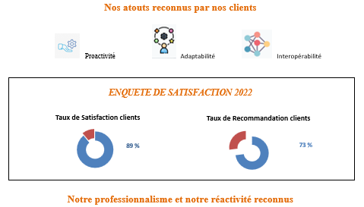
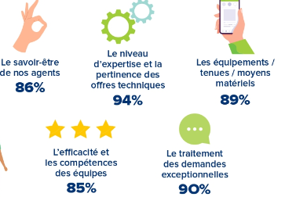
92 %


GADELLY Security

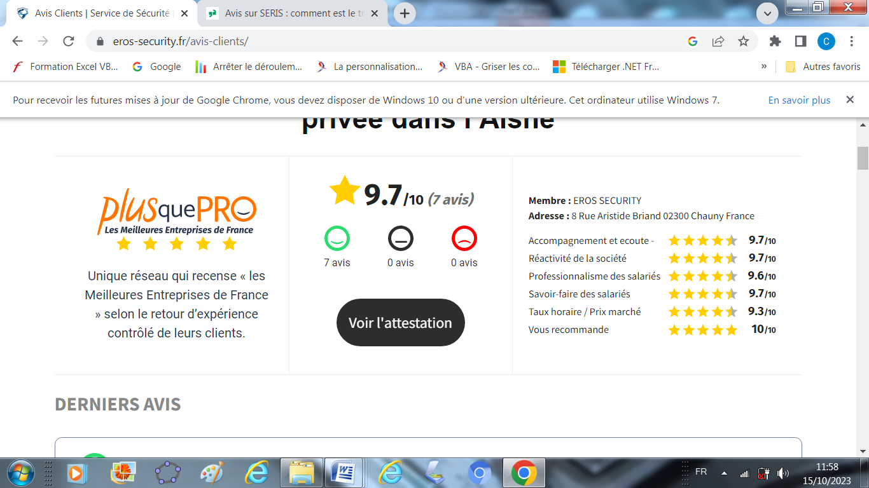
---------------------------------------------------------------------------
Extrait du Livret VERBATIMS Clients

DERNIERS AVIS...

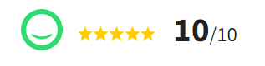Très bonne entreprise qui est réactive et qui répond parfaitement à nos attentes.

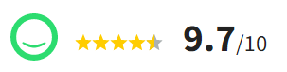La société GADELLY Security et l'ensemble des collaborateurs ont su faire preuve d'un grand professionnalisme tout au long de la préparation ainsi que le soir de l’évènement Encore merci

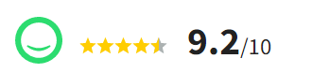Notre événement a attiré 45 000 spectateurs et demandait une structure de sécurité performante, GADELLY Security a su être réactive et mobile face aux exigences du terrain.

Notre festival s’accompagne d’opérations de relations publiques avec des exigences spécifiques et constamment nouvelles. Nous avons bien saisi l’importance du choix de GADELLY Security dans ses propositions. C’est un partenaire de renom, stable, qui a su allier la sécurité traditionnelle à la sécurité haute couture.

3 mots pour définir la relation avec GADELLY Security. Réactivité, fidélité et écoute.

GADELLY Security a donné le ton : étude en amont pour mesurer les risques liés à la topographie des lieux et au nombre de visiteurs attendus, plan d’actions adapté aux exigences de notre événement. Le dispositif fut à la hauteur de nos attentes.

Un réel plaisir de travailler avec eux, leur société répond à toutes nos attentes même dans un délai très court. Toujours joignable et à l’écoute, elle contribue à l’évolution de notre organisation. Je recommande cette société.

La prévention est un enjeu majeur pour nous, les agents missionnés de chez GADELLY Security, étaient parfaitement au courant des règles de notre site et avaient une réelle compétence dans le domaine sensible de la prévention. Les agents ont su veiller au quotidien à la sécurité des équipements et des intervenants.

1ère expérience avec cette agence de sécurité... A l'écoute de nos besoins (sécurité événement en plein air), agents professionnels.

Bien conseillé par le chef d’agence, connaissance et respect du cahier des charges. Prestation de qualité.

Les actions sur le terrain de GADELLY Security et de ses agents sont efficaces, ponctuelles, précises et correspondent à l’image de la société et à la commercialisation de ses prestations. Nous recommandons cette société.

Grande proximité, rapide d’exécution, le manager des équipes a su réagir à l’occasion d’un retard de l’un de ses agents afin d’assurer pleinement notre prestation.

Expertise et compétence avérées, qualification optimum et formations à jour des agents. Grande qualité de la prestation proposée.

GADELLY Security est une entreprise moderne, souple, dynamique et qui reste toujours à l’écoute du client.

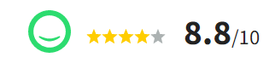L’équipe de GADELLY Security est présente à chaque instant afin d’apporter des conseils et des solutions à nos attentes et besoins.

ANNEXE 16 : Extrait du PLan de Communication COMMERCIALE

Moyens de communication | Cible | Message
Newsletters : Brevo plateforme d’envois de mail | Clients / Prospects | Évolutions sociales, juridiques, fiscales dans le monde de la sécurité
Plaquette commerciale | Clients /Prospects | Présentation commerciale de l’entreprise avec la vision des dirigeants, la raison d’être et les valeurs de l’entreprise, les prestations proposées, les certifications possédées, les qualifications des agents
Presse : Journal de Saône et Loire, Le Dauphiné Libéré | Organisateurs d’évènements | Communication en direction de prospects potentiels pour trouver de nouveaux marchés
Communiqué de presse  Dossier de presse | Journalistes | Communication sur l’actualité : participation à un évènement présentation de l’entreprise sur les activités réalisées
Bannières publicitaires sur les sites des évènements | Clients, prospects | Communication sur le nom de l’entreprise
Site internet de l’entreprise | Clients, prospects | Compétences des agents mis en avant par la présentation des équipes et des qualifications, satisfaction clients à travers une rubrique « ils nous font confiance » avec des références d’entreprises, d’institutions connues
Réseaux sociaux : Facebook, X (ex Twitter), LinkedIn | Clients, prospects | Posts avec photos et articles, vidéos sur les évènements, les prochains évènements sécurisés ce qui permet de gagner en visibilité et de développer une interaction, recrutement
Covering : Habillage des deux voitures | Clients, prospects | Communication sur le nom de l’entreprise pour accroitre la visibilité

Le cas est inspiré d’un contexte et de faits réels.
Agent de gardiennage et de surveillance humaine pouvant inclure l’utilisation de moyens électroniques
Carte professionnelle Surveillance grands événements instaurée en avril 2022 dans le cadre de la Coupe du Monde de Rugby et des Jeux olympiques 2024, valable jusqu’au 30/09/2025.
Clients/ Prospects : foires, salons professionnels, Directeurs festivals, Responsables évènements/ Collectivités …

